航晟物流-订单管理设计文档

目录
第一章 前言 3
1.1 编写目的 3
1.2 参考文档 3
1.3 版本信息 3
1.4 阅读对象 4
第二章 产品概述 4
2.1 产品简述 4
2.1.1 产品整体描述 4
2.1.2 产品功能菜单 4
2.2 专用名词解释 4
2.3 产品用户角色描述 5
2.4 基本业务流程 6
2.4.1 订单管理流程 6
第三章 产品功能需求 6
3.1 订单创建页面 6
3.1.1 原型页面 7
3.1.2 字段定义 7
3.1.3 用例说明 9
3.2 修改订单页面 10
3.2.1 原型页面 10
3.2 提货订单管理页面 11

第一章 前言

1.1 编写目的
本产品需求说明书的目的主要是清晰、有层次的定义订单管理页面原型中各个模块的内容来源和相关逻辑，产品主要解决客户哪些业务需求和问题，并让产品设计和开发人员基于此文档所描述的功能进行更细致的设计和开发工作，同时也能让企业用户直观了解产品的主要功能。

1.2 参考文档
该文档中参考了以下参考文档：
文档名称 | 版本 | 用途
GJ_DDP_物流_03_航晟物流：订单管理流程.docx | V1.0 | 流程图

1.3 版本信息
文档版本 | 修订原因 | 修订日期 | 修订人
V1.0 | 初稿 | 2020/11/23 | 朱宇迪

1.4 阅读对象
对象 | 对象描述
业务人员 | 提供需求人员，确认原型图的字段和实现效果。
业务架构师 | 将需求分解到对应的能力域中。
前端工程师 | 前端页面的需求实现人员。
后端工程师 | 后端数据的需求实现人员。
UI设计 | 前端页面的设计、交互实现人员。

第二章 产品概述

2.1 产品简述

2.1.1 产品整体描述
此文档主要描述订单管理模块的操作页面和字段展示，包含订单的创建、修改和管理。

2.1.2 产品功能菜单
系统 | 一级菜单 | 二级菜单 | 说明
航晟物流工作台 | 用车订单管理 | 提货订单 | 展示除中转仓订单以外的订单，此部分订单需要客服调度操作。
 |  | 中转订单 | 特定展示中转仓订单的类型，此部分订单不需要客服人员手动调度。

2.2 专用名词解释
专用名词 | 名词解释
中转 | 从中转仓出仓，需要用车。

2.3 产品用户角色描述
用户角色 | 描述
管理员 | 可创建订单，查看和修改订单。
客服 | 可创建订单，查看和修改订单。

2.4 基本业务流程

2.4.1 订单管理流程
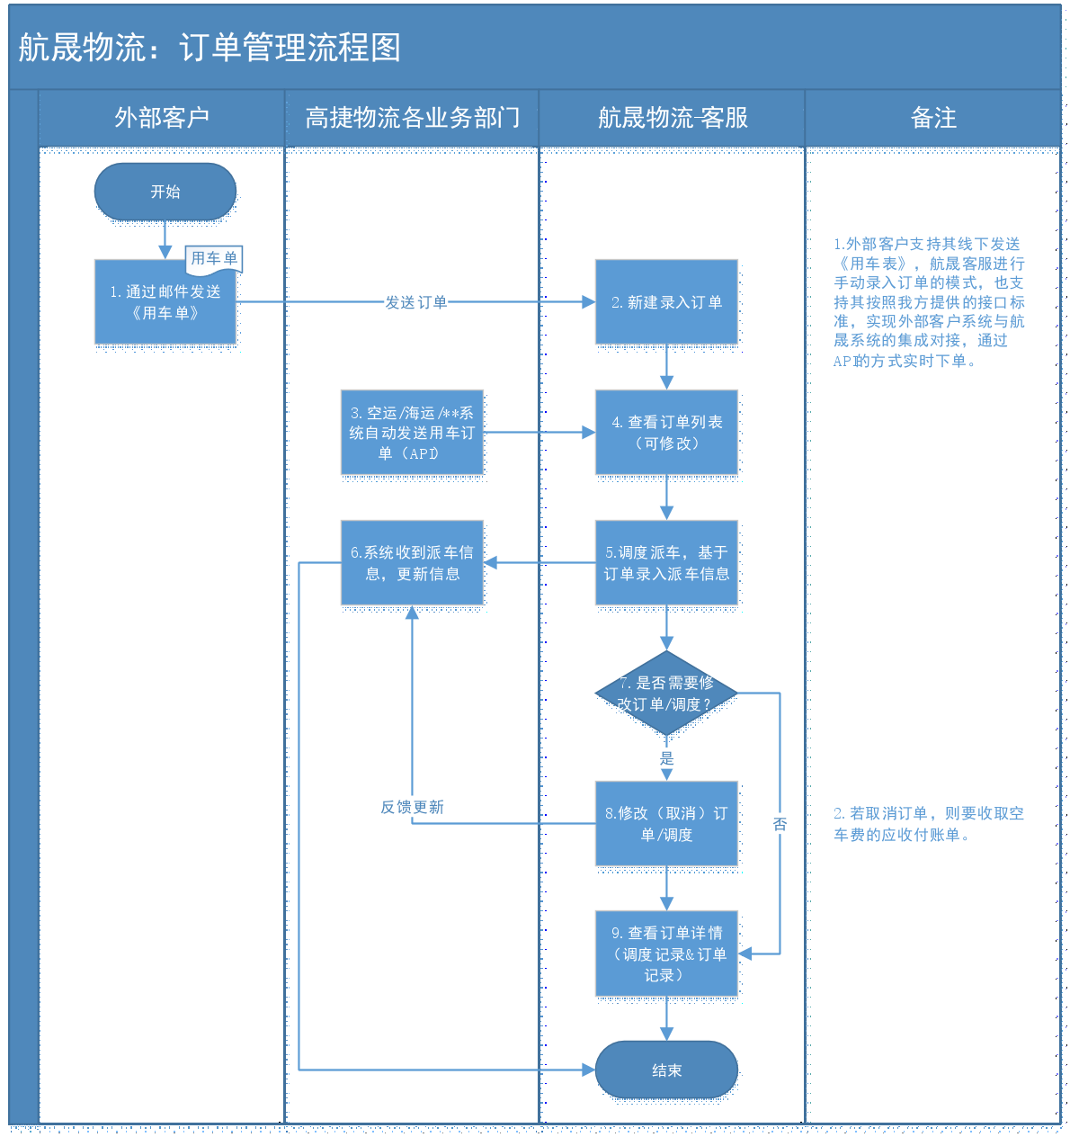

第三章 产品功能需求

3.1 订单创建页面
- 订单创建页面，可创建各客户的用车订单。

3.1.1 原型页面
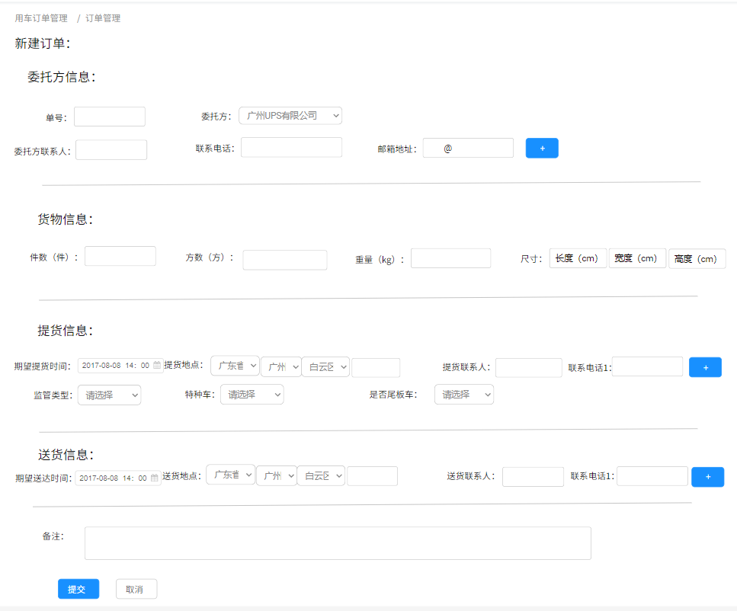

3.1.2 字段定义

序号 | 名称 | 长度 | 类型 | 是否必填 | 默认值 | 是否可编辑 | 备注
1 | 单号 |  | 数字 | 是 |  | 是
2 | 委托方 | / | 下拉选择 | 是 | 请选择客户 | 是 | 取自合作方档案管理中为“客户”类别
3 | 委托方联系人 | 2-50 | 文本 | 否 | 若下拉选择，则自动带出 | 是 | 也可直接取合作方档案中的业务联系人信息，直接下拉选择，选择后，带出该联系人的姓名、电话和邮箱信息。也可单独重新输入
4 | 联系电话 | 8-20 | 数字 | 否 | 若下拉选择，则自动带出 | 是
5 | 邮箱地址 | 6-50 | 数字、文本、特殊字符 | 否 | 若下拉选择，则自动带出 | 是
6 | 件数（件） | 1-10 | 数字 | 否 |  | 是
7 | 方数（方） | 1-10 | 数字 | 否 |  | 是
8 | 重量（kg) | 1-10 | 数字 | 否 |  | 是
9 | 尺寸（长度cm） | 1-10 | 数字 | 否 |  | 是
10 | 尺寸（宽度cm） | 1-10 | 数字 | 否 |  | 是
11 | 尺寸（高度cm） | 1-10 | 数字 | 否 |  | 是
12 | 期望提货时间 | / | 时间 | 是 | 默认今天 | 是 | 格式2020-11-23 14:00
13 | 提货地点 | 4-200 | 数字、文本、特殊字符 | 是 |  | 是
14 | 提货联系人 | 2-50 | 文本 | 否 |  | 是
15 | 提货联系电话 | 8-20 | 数字 | 否 |  | 是
16 | 监管类型 | / | 下拉选择 | 否 | 请选择 | 是
17 | 特种车 | / | 下拉选择 | 否 | 请选择 | 是
18 | 是否尾板车 | / | 下拉选择 | 否 | 请选择 | 是
19 | 期望送货时间 | / | 时间 | 是 | 默认今天 | 是 | 格式2020-11-23 14:00
20 | 送货地点 | 4-200 | 数字、文本、特殊字符 | 是 |  | 是
21 | 送货联系人 | 2-50 | 文本 | 否 |  | 是
22 | 送货联系电话 | 8-20 | 数字 | 否 |  | 是
23 | 备注 | 0-800 | 数字、文本、特殊字符 | 否 |  | 是

3.1.3 用例说明
用例名称 | 用车订单管理-新建用车订单
用例编码
用例描述
范围/概述 | 输入订单信息，提交订单
级别
主要参与者 | 航晟客服
前置条件 | 进入订单管理页面，点击《新建订单》按钮，进入此页面
成功保证 | 页面操作功能可正常使用，输入符合格式和规则校验，可成功提交或提升输入错误。
主成功场景 | 进入《新建订单》页面，分别输入：委托方信息、货物信息、提货信息和送货信息。  - 委托方信息：  - 委托方的可选对象必须取自合作方档案管理中的合作公司主体，且与航晟物流的合作关系为“客户”。  - 可输入委托方联系人信息，联系人姓名、联系电话和邮箱地址为一个委托方联系人的信息，可支持通过点击“+”输入多个委托人联系人。  - 输入的委托方联系人的邮箱地址，将由系统按照订单节点自动发送系统邮件到该邮箱地址。  - 委托方联系人信息可下拉选择该合作方档案中的业务联系人信息，也可重新单独全部重新输入。若重新输入，则新输入的委托方联系人信息（姓名、联系方式和邮箱地址）在该订单提交成功后，自动保存自合作方档案管理中的业务联系人信息（新增保存）。  - 货物信息：  - 按照字段定义，进行可选输入。  - 尺寸需要分成长、宽、高分别对应输入。  - 提货信息：  - 期望提货时间，可支持只录入到“天”的日期，也可支持录入到“HH:MM”。  - 通过点击“+”，支持输入多个提货地址。  - 送货信息：  - 期望送货时间，可支持只录入到“天”的日期，也可支持录入到“HH:MM”。  - 通过点击“+”，支持输入多个送货地址。  点击《提交》进行提交保存。  - 提交成功：一闪而过的提示语“提交成功”，调转到订单管理页面。  - 无法提交：若必填项未输入，或输入长度格式不符合要求，则该输入项红色highlight提醒，《提交》按钮置灰不可点击。
扩展 | 报价匹配逻辑：  - 若出现多个提货地址或送货地点，则系统默认取第一个提货地点和送货地点进行路线报价的匹配。  空运与航晟用车的的订单数据，基于API进行交互：  - 空运发送用车订单；  - 航晟接收后，反馈创建成功或失败的状态；
特殊需求
关联功能 | 自动同步空运新订单（通过API）

3.2 修改订单页面

3.2.1 原型页面

3.2 提货订单管理页面

